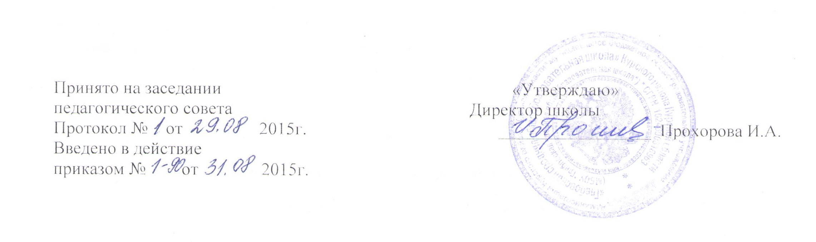
ДОЛЖНОСТНЫЕ ИНСТРУКЦИИ КЛАССНОГО РУКОВОДИТЕЛЯ
МБОУ «ГЛЕБОВСКАЯ СРЕДНЯЯ ОБЩЕОБРАЗОВАТЕЛЬНАЯ ШКОЛА»

1. ОБЩИЕ ПОЛОЖЕНИЯ
1. 1. Классный руководитель – педагог школы, осуществляющий функции организатора детской жизни, корректора межличностных отношений и защитника воспитанников своего класса в трудных деловых и психологических коллизиях школьной жизни.
1. 2. Классный руководитель имеет высшее или среднее специальное педагогическое образование.
1. 3. Классный руководитель отчитывается о результатах своей работы перед педагогическим советом, директором и руководителем МО классных руководителей в установленном порядке.

2. ОСНОВНЫЕ ЗАДАЧИ И СОДЕРЖАНИЕ (НАПРАВЛЕНИЯ) РАБОТЫ КЛАССНОГО РУКОВОДИТЕЛЯ В КЛАССЕ.
Содействует созданию благоприятных психолого-педагогических условий для интеллектуального, физического и духовного развития личности ребёнка. Для чего:
1. изучает особенности развития каждого ребёнка, состояние здоровья, эмоциональное самочувствие, отражая все данные в психолого-педагогической карте;
2. изучает склонности, интересы, сферу дарования ребёнка, подбирая каждому, определённый вид деятельности, где его может ожидать успех;
3. способствует созданию благоприятной атмосферы и морально-психологического климата для каждого отдельного воспитанника в классе;
4. в соответствии с возрастными потребностями детей и требованиями классной жизни организует жизнедеятельность классного коллектива;
5. развивает классное самоуправление, приучая детей к самоорганизации, ответственности, готовности и умению принимать жизненные решения;
6. помогает воспитанникам решать проблемы, возникающие в отношениях с педагогами, товарищами, родителями, адаптироваться в коллективе, завоевать признание, занять удовлетворяющий его социальный статус среди сверстников;
7. направляет самовоспитание и саморазвитие личности ребёнка, знакомит с правами и свободами российского гражданина;
8. осуществляет помощь воспитанникам в учебной деятельности;
9. при необходимости посещает уроки учителей – предметников;
10. содействует получению дополнительного образования обучающимися через систему кружков, секций;
11. содействует профессиональному самоопределению выпускника, подводит к осознанному выбору профессии;
12. защищает права и свободу воспитанников, несёт ответственность за их жизнь, здоровье и безопасность в школе;
13. даёт консультации родителям, проводит родительские собрания, привлекает родителей к помощи школе;
14. организует дежурство, коллективную уборку школы, помощь детей в ремонте школы, заполняет журнал, ведёт учёт посещаемости, немедленно сообщает администрации и родителям обо всех чрезвычайных происшествиях, связанных со здоровьем и жизнью детей;
15. участвует в работе педагогических советов, семинаров, административных и методических совещаний.

3. РЕЖИМ РАБОТЫ КЛАССНОГО РУКОВОДИТЕЛЯ.
3.1. Общее правило организации работы школы и педагогического коллектива вытекают из кодекса законов о труде РФ, излагаемых в ст. 130.
3.2. Часы общения (классные часы) – один раз в неделю по расписанию.
3.3 Количество классных родительских собраний должно составлять не менее 1 в четверть.
3.7 В каникулярное и летнее время режим работы школы устанавливается согласно дополнительному плану.

4. ПРАВА КЛАССНОГО РУКОВОДИТЕЛЯ. КЛАССНЫЙ РУКОВОДИТЕЛЬ ИМЕЕТ ПРАВО:
4.1. Участвовать в работе школьных структур самоуправления: педсовета, профсоюзных и других общественных органов школы.
4.2. Выступать с инициативой, вносить предложения о совершенствовании деятельности школы, выступать с деловой, конструктивной критикой.
4.3. Создавать собственные воспитательные системы и программы, творчески применять новые методы, формы и приёмы воспитания, руководствуясь единственным принципом «Не навреди!».
4.4. Защищать собственную честь и достоинство в школьных органах самоуправления и защиты, при невозможности в государственных органах власти и суда.

5. КЛАССНЫЙ РУКОВОДИТЕЛЬ НЕ ИМЕЕТ ПРАВА:
5.1. Унижать личное достоинство воспитанника, оскорблять его действием или словом, придумывая клички, навешивая ярлыки и т.п.
5.2. Использовать оценку (школьный балл) для наказания или расправы над учеником.
5.3. Злоупотреблять доверием ребёнка, нарушать данное воспитаннику слово, сознательно вводить его в заблуждение.
5.4. Использовать семью (родителей или родственников) для наказания ребёнка.
5.5. Обсуждать за глаза своих коллег, представлять их в невыгодном свете, подрывая авторитет учителя и всего педагогического коллектива в целом.

6. КЛАССНЫЙ РУКОВОДИТЕЛЬ ДОЛЖЕН ЗНАТЬ:

6.1. Закон Российской Федерации «Об образовании».
6.2. Конвенцию ООН о правах ребёнка.
6.3. Педагогику детскую, возрастную, социальную психологию.
6.4. Школьную гигиену.
6.5. Педагогическую этику.
6.6. Теорию и методику воспитательной работы.
6.7. Основы трудового законодательства.

7. КЛАССНЫЙ РУКОВОДИТЕЛЬ ДОЛЖЕН УМЕТЬ:
7.1. Общаться с детьми, поощряя детскую активность, ответственность, подавая собственный пример деловитости и ответственности.
7.2. Видеть и формулировать свои воспитательные цели.
7.3. Составить план воспитательной работы в собственном классе.
7.4. Организовать воспитательное мероприятие.
7.5. Организовать и провести родительское собрание.
7.6. Пользоваться психолого-диагностическими тестами, анкетами, опросниками, другими диагностическими методиками и корректно использовать их в воспитательной работе.

8. ДОКУМЕНТАЦИЯ И ОТЧЁТНОСТЬ.
Классный руководитель ведёт (заполняет) следующую документацию:
8.1. Классный журнал.
8.2. План воспитательной работы с классным коллективом.
8.3. Личные дела обучающихся.
8.4. Планы классных часов
8.5. Протоколы родительских собраний
8.6. Дневники обучающихся (контролирует ведение)
8.7. Папки с разработками воспитательных мероприятий.
8.8.План работы с родителями
8.9.План работы с учителями- предметниками
8.10.Паспорта семей
8.11.Социальный паспорт класса

2015-2016 учебный год
С должностными инструкциями классного руководителя МОУ «Глебовская СОШ» ознакомлена:

1.____________________________________
2.____________________________________
3.____________________________________
4.____________________________________
5.____________________________________
6.____________________________________
7.____________________________________
8.____________________________________
9.____________________________________

